МУНИЦИПАЛЬНОЕ БЮДЖЕТНОЕ ОБЩЕОБРАЗОВАТЕЛЬНОЕ УЧРЕЖДЕНИЕ
«СРЕДНЯЯ ОБЩЕОБРАЗОВАТЕЛЬНАЯ ШКОЛА № 14» ИМЕНИ А.М. МАМОНОВА

МЕТОДИЧЕСКАЯ РАЗРАБОТКА ТЕХНОЛОГИЧЕСКОЙ КАРТЫ УРОКА
ПО МАТЕМАТИКЕ В 6 КЛАССЕ ПО ТЕМЕ « ДИАГРАММЫ»

РАЗРАБОТАЛА: учитель математики Степанова Мария Николаевна

г. СТАРЫЙ ОСКОЛ
2022
Технологическая карта урока

УМК
Предмет |  | Математика |  |  |  |  |  | Класс |  |  | 6
Тема урока |  | Диаграммы
Тип урока |  | Учебное занятие по изучению нового материала
Цель |  | Создать условия для формирования навыков решения задач алгебраическим методом, формирования умения выполнять деление в столбик, совершенствовать вычислительные навыки учащихся
Задачи |  | Задачи, направленные на достижение предметных результатов обучения: познакомить с различными типами диаграмм (столбчатая, круговая, линейчатая); научить анализировать готовые диаграммы, излагать и сравнивать информацию, представленную на диаграммах, интерпретируя факты, разъясняя значения, характеризующие данные реальные процессы, явления, строить диаграммы результатов измерения при проведении эксперимента.  Задачи, направленные на достижение метапредметных результатов обучения: формировать навык проектной деятельности у учащихся, работы с физическими приборами, цифровыми образовательными ресурсами.  Задачи, направленные на достижение личностных результатов обучения: формирование умения контролировать процесс и результат деятельности, учиться критично относиться к своему мнению, с достоинством признавать ошибочность своего мнения (если оно таково) и корректировать его.
Планируемые образовательные результаты

Предметные |  |  |  | Метапредметные |  |  | Личностные
- научиться воспринимать диаграмму как один из видов математической модели;  - знакомиться с различными типами диаграмм (столбчатая, круговая, линейчатая);  -анализировать готовые диаграммы, излагать и сравнивать информацию, представленную на диаграммах, интерпретируя факты, разъясняя значения, характеризующие данные реальные процессы, явления;  - строить диаграммы результатов измерения при проведении эксперимента. |  |  |  | -развитие у учащихся навыков проектной деятельности;  -развитие у учащихся навыков работы с физическими приборами, цифровыми образовательными ресурсами. |  |  | формирование умения контролировать процесс и результат деятельности;  - учиться критично относиться к своему мнению, с достоинством признавать ошибочность своего мнения (если оно таково) и корректировать его.
Основные понятия, изучаемые на уроке |  |  |  | Столбчатая диаграмма, линейчатая диаграмма
Требования СанПиН 2.4.1.2660-10 |  |  |  | Допустимая продолжительность демонстрации экранных пособий  Общая продолжительность работы школьника на компьютере в течение дня должна быть не более 1 ч 30 минут для детей 11 -13 лет
  Класс | Максимальная длительность в минутах
  V - XI | 20 -25 минут
Организационная структура урока
№ этапа | Этап урока |  | УУД |  | Деятельность |  |  |  | ЭОР | Время
№ этапа |  |  |  |  | учителя | учащихся |  |  | ЭОР
1 | Организационный |  | Личностные УУД: создание эмоционального фона урока; внутренний настрой учащихся на учебное занятие.  Регулятивные УУД: реакция на звонок; волевая саморегуляция; развитие способности самоконтроля готовности к уроку |  | Приветствие учащихся  «…одна из важнейших задач математики – помощь другим наукам».  Британский математик 20 века Луис Джоэл Морделла. | Подготовка к уроку.  Как вы понимаете эти слова?  Работа с бланками-накопителями |  |  |  | 1 м
2 | Мотивационный |  | Личностные УУД: осознание границ собственных знаний; заинтересованность учащихся в приобретении и расширении знаний и способов действий.  Познавательные УУД: самостоятельное выделение и формулирование познавательной цели и задач урока.  Коммуникативные УУД: умение участвовать в учебном диалоге. |  | Постановка проблемной задачи.  Какой способ использовали для наглядного представления информации о погоде?  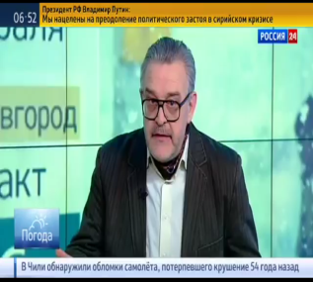 | Расшифровать ребус: 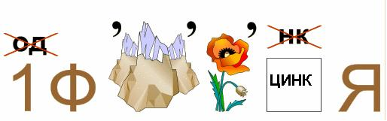  Просмотр видеоролика.  Формулирование темы учебного занятия и целей урока.  Выставление в бланке-накопителе баллы 2 балл за верный ответ. |  |  | Мультимедийная презентация, видео https://www.youtube.com/watch?v=4GEZPTbeae4 | 4 м
3 | Восприятие и осмысление учащимися нового материала |  | Личностные УУД: осознание границ собственных знаний; заинтересованность учащихся в приобретении и расширении знаний и способов действий.  Познавательные УУД: самостоятельное выделение типов диаграмм, формирование умения читать, анализировать и строить диаграммы.  Коммуникативные УУД: умение участвовать в учебном диалоге, работать в паре |  | Организует работу по формулированию определения диаграммы, умения читать, анализировать и строить диаграммы | На слайде расположены в хаотическом порядке слова, словосочетания. Соберите из данных элементов единое предложение, которое позволит нам получить определения объекта, т.е. темы урока.  (ученики составляют определение и записывают его в тетрадь)  дать название ее компонентам, исследовать дополнительные свойства модели  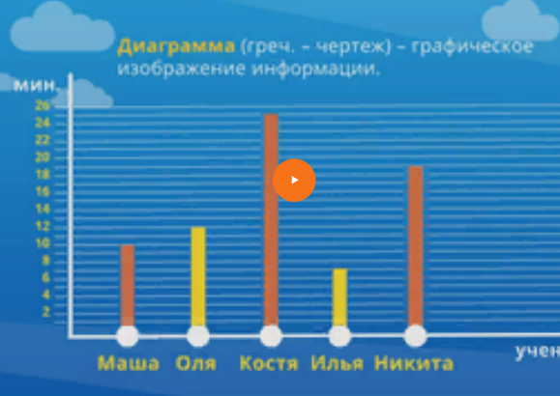 |  |  | Мультимедийная презентация, видео https://uchebnik.mos.ru/composer3/lesson/2040278/view | 3 м
5 | Этап первичного закрепления новых знаний |  | Регулятивные УУД: развитие навыков самостоятельности, инициативы, ответственности за свои действия как условие самоактуализации личности.  Личностные УУД: осознание значимости отобранного материала; формирование алгоритма своего действия.  Познавательные УУД: умение структурировать знания; поиск и отбор необходимой информации. |  | Выявляет место и причины затруднения. Организует работу по построению диаграммы влажности воздуха, оказание помощи при выхода из затруднения | Определение влажности воздуха с помощью термометра и влажной марли. Ознакомление с правилами по ТБ.  Защита практической работы. |  |  | Мультимедийная презентация; | 2 м
6 | Физкультминутка |  | Личностные УУД: снятие мышечного и умственного напряжения. |  | Организует снятие физического и психоэмоционального напряжения | Выполняют упражнения  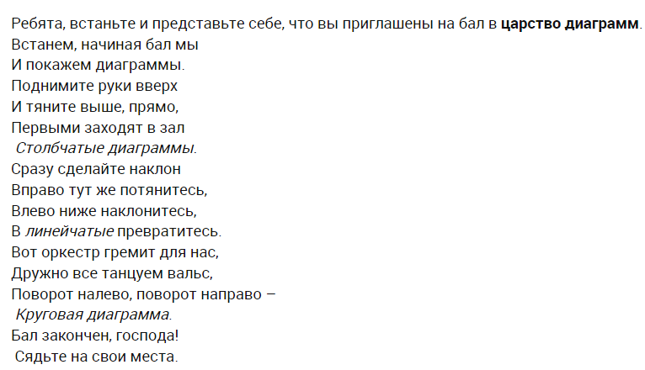 |  |  | https://uchebnik.mos.ru/composer3/lesson/2040278/view | 2 м
8 | Первичное закрепление |  | Регулятивные УУД: определение цели учебной деятельности; умение самостоятельно выполнять задание; развитие способности самоконтроля.  Личностные УУД: осознание значимости умения решать учебную задачу; внутренняя позиция школьника, ориентация на понимание причин успеха в учебной деятельности.  Познавательные УУД: способность к познанию; готовности осуществлять направленный поиск и отбор информации по отношению к изучаемому материалу  Коммуникативные УУД: организация учебного сотрудничества с учителем и сверстниками; согласованность при работе в группе; принятие позиции собеседника |  | Организует выполнение групповой работы по решению практической задачи | Построение диаграммы 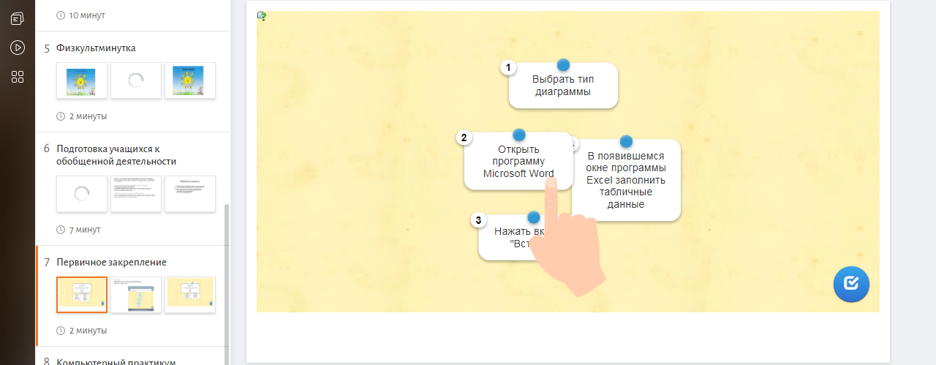  Выставление в бланке-накопителе 2 балл за верный решение в группе |  |  | https://uchebnik.mos.ru/composer3/lesson/2040278/view | 10 м
9 | Этап подведения итогов. |  | Регулятивные УУД: оценка собственной учебной деятельности на уроке; развитие способности самоконтроля.  Личностные УУД: формирование личной ответственности за результат учебной деятельности.  Познавательные УУД: осознание и произвольное построение речевого высказывания.  Коммуникативные УУД: умение объяснять и аргументировать свою точку зрения. |  | Организация работы по анализу деятельности учащихся на уроке | Итоги урока  - Какая задача стояла перед нами в начале урока? (изучить более удобный способ представления числовой информации). Получили ли мы ответ на нее?  - Что называется диаграммой?  - Какие основные способы ее задания?  - На что надо обращать внимание при чтении диаграммы?  - Для чего нам нужны диаграммы, где они используются? |  |  | Мультимедийная презентация | 1м
10 | Рефлексия |  | Личностные УУД: самоанализ своей деятельности. |  | Организация проведения рефлексии | Ученики приклеивают на лист ватмана, на одну из пробирок в соответствии со своим настроением. |  |  | Мультимедийная презентация | 3м
11 | Этап информации о домашнем задании. |  | Личностные УУД: выделение и осознание учащимися усвоенного материала и материала, который подлежит усвоению; воспитание ответственности.  Регулятивные УУД: управление своей деятельностью, самостоятельный контроль, коррекция |  | Информирует учащихся о домашнем задании. |  |  |  | Мультимедийная презентация | 2 м

